Предмет: Математика
ФИО учителя: Сашнина Наталья Николаевна
Урок № 1-4-3
Тема урока: Цена
Цели обучения: 1.1.3.6 производить различные операции с монетами 1 тенге, 2 тенге, 5 тенге,
10 тенге, 20 тенге
1.5.1.2 использовать понятия: больше, меньше, равно, столько же, на несколько единиц больше/меньше, длиннее, короче, тяжелее, легче, дороже, дешевле, цена.
1.4.1.12. Понимать значение понятий «цена», «количество», «стоимость».
1.1.2.9. Уметь складывать и вычитать круглые десятки.
Порядок действий:
Изучи: https://textbooks.nis.edu.kz/wp-content/uploads/2019_cor/math_2ru/mobile/index.html - электронный учебник, страница в учебнике 82-83
Изучи:
Ответь: Что такое цена?
Найдем ответ в зеленой рамочке на странице 83.
Стр. 82-83. «Неизвестные монеты»
Определите, из каких монет получилась сумма.
-Как получить число 11?
Если у нас есть монета 10 тг.
Нужно от большого числа отнять наименьшее.
Получается, от 11 отнять 10 получить 1.
Так выполняем и с другими примерами.
Стр.83 . «Попробуй»
Сколько стоит сок? Какие монеты ты дашь продавцу, чтобы купить сок?
-На соке стоит цена 80 тг.
Какими монетами можно получить число 80.
Можно взять 4 монеты по 20 тг.
Можно взять 1 монету по 50 тг, 1 монету по 20 тг, 1 монету по 10 г.
Можно взять 8 монет по 10 тг.
Подумай, какие еще есть варианты?
Стр . 83. Подумай»
Давайте вспомним, из каких частей состоит задача?
(Условие, вопрос, решение, ответ)
Давайте прочтем задачу и найдем главные слова.
Женя хотел купить альбом для рисования. В магазине один из альбомов стоит 90 тенге, а другой- 80 тенге. Какой альбом стоит дешевле? На сколько?
( 1 альбом и 2 альбом)
Какой вопрос у этой задачи?
(На сколько один альбом дешевле другого альбома?)
Как найти на сколько один альбом меньше другого?
( Нужно от большого числа отнять наименьшее)
Каким действием будем решать эту задачу?
(Отнять- значит «-»)
Давайте вместе составим краткую запись:
1 альбом- 90 тг
на ? тг Б
2 альбом- 80 тг.
Решение этой задачи:
90-80= 10 (тг)
Как будет звучать ответ?
Ответ будет звучать по вопросу.
На сколько один альбом дешевле другого.
(Ответ: на 10 тенге дешевле.)
Если кому- то не помня как решать задачу, посмотрите презентацию (Приложение № 2)
Выполни устно:
1.Посчитай, чему равна сумма монет. Определи цену каждого предмета.
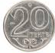

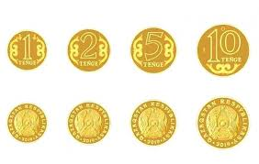
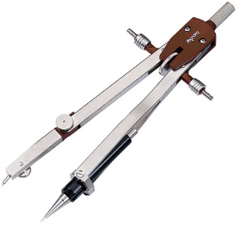
-

-

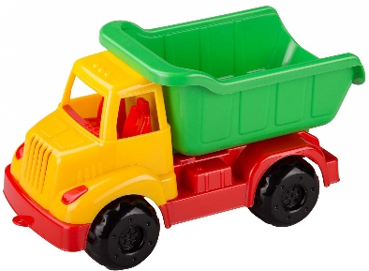

-

2. Рассмотри рисунки и назови цену каждого предмета. Заполни пропуски в предложениях.

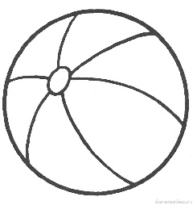

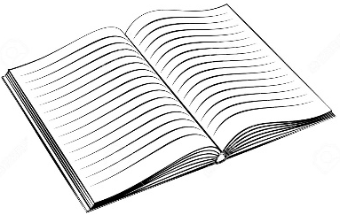


15 тг

20 тг
50 тг0 тг

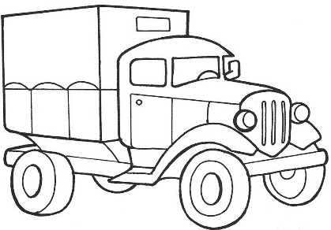

2 тг
5 тг



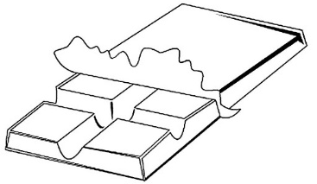
90 тг
90 тг
50 тг
10 тг
1. Машинка стоит |  |  |  |  |  |  |  |  |  | тг.
Карандаш стоит |  |  |  |  |  |  |  |  |  |  |  |  | тг.
Тетрадь стоит |  |  |  |  |  |  |  |  |  |  | тг.
Шоколад стоит |  |  |  |  |  |  |  |  |  |  |  |  |  |  |  |  | тг.
Зайчик стоит |  |  |  | __________тг.

Одинаковая цена у ____________________________.

Самая низкая цена у _____________________________.

Домашнее задание. (в тетрадях)
- Набрать необходимую сумму, используя монеты:5 тг, 10 тг, 20 тг,50 тг.
- 100 тг = … тг+ …тг+… тг
- 100 тг =
- 100 т г=
- 100 тг =
- Найди и исправь ошибки. Запиши верное равенство.
5 тг + 10 тг +10 тг = 30 тг
10 тг + 10 тг + 50 тг = 80 тг.
50 тг + 20 тг + 20 тг = 100 тг.
2 тг+2 тг+ 5 тг = 8 тг.

- Реши задачу.
В магазине банан стоит 70 тенге, а яблоко 30 тенге. На сколько яблоко дешевле банана?

